- 习题
- 过渡过程的品质指标有哪些？请结合下图解释各种品质指标的含义。
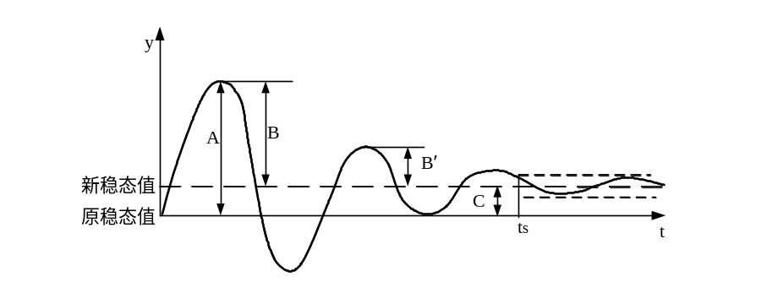
调节时间ts;衰减比：B/B’；超调量：B/C*100%;

- 习题
- 已知某换热器被控变量是出口温度 θ ，操纵变量是蒸汽流量 Q 。在蒸汽流量作阶跃变化时，出口温度响应曲线如图所示。该过程通常可以近似作为一阶滞后环节来处理。试估算该控制通道的特性参数 K 、 T 、 τ，写出该控制通道的动态方程 。
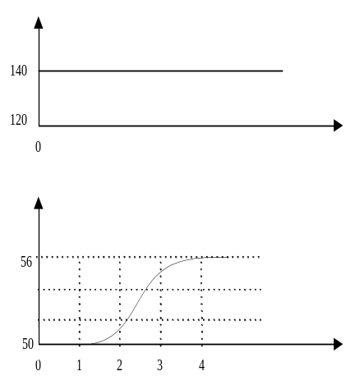
K=（56-50）/（140-120）=0.3;
通过作图可得：T=1.8，τ=1.5.

- 习题
- 如图3-28所示蒸汽加热器，利用蒸汽将物料加热到所需温度后排出。物料在温度过低时会凝结，影响物料出口温度的主要因素有蒸汽流量和温度、物料流量和温度，如果要设计一个温度控制系统，试问：
  - 确定控制目标
  - 选择被控变量
  - 选择操纵变量
  - 选择扰动变量
  - 选择控制阀的气开/气闭形式，并确定控制阀的正、反作用。
  - 确定控制器的正、反作用
  - 画出工艺控制流程图和相应的系统方框图。
  - 如果蒸汽阀前压力突然增大，分析该控制系统如何克服扰动。
  - 如果物料流量突然增大，分析该控制系统如何克服扰动。
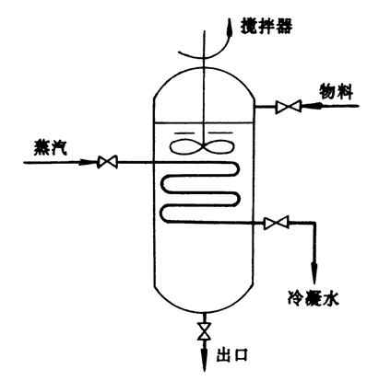
图3-28 蒸汽加热器工艺流程图
解：控制目标：物料出口温度达到所需温度值。
被控变量：物料出口温度；操纵变量：蒸汽流量；扰动变量：蒸汽温度、物料流量、物料入口温度；
控制阀：为避免温度过低，所以蒸汽流量调节阀为气关阀，在无气状态下阀门打开，保证物料处于加热状态，该控制阀为反作用特性。
控制器：由于蒸汽流量越大，物料出口温度越高；且阀门选择的气关阀；因而控制器选择正作用的控制器，以保证闭环负反馈。
如果蒸汽阀前压力突然增大，则蒸汽流量会增大，从而引起物料出口温度变高，此时通过正作用的控制器，控制器输出会增大；而由于选择的是气关阀，所以蒸汽阀门开度会减小，从而将蒸汽流量降低，进而达到降低物料出口温度的目的，使得物料出口温度回到设定值附近。
如果物料流量突然增大，由于蒸汽流量不变，从而引起物料出口温度降低，此时通过正作用的控制器，控制器输出会减小；而由于选择的是气关阀，所以蒸汽阀门开度会加大，从而将蒸汽流量增大，进而达到提高物料出口温度的目的，使得物料出口温度回到设定值附近。
- 已知某夹套反应器温度控制系统如图3-29所示，反应大量放热。要求控制温度为50℃，在供气中断时保证冷却。
1）选择控制阀调节阀的气开、气关特性。
2）确定控制阀正、反作用。
3）画出控制系统方框图。
4）确定控制器的正反作用。
5）如果由于扰动，冷却水流量突然增大，分析温度控制系统如何克服扰动。
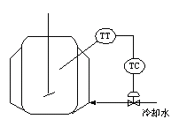
图3-29 夹套反应器温度控制系统

解：1）由于供气中断时要保证冷却，所以冷却水调节阀应选择气关阀门。
2）气关阀门为反作用。
3）参见书方框图标准形式。
4）由于冷却水流量越大，温度越低；且阀门为气关阀；所以，此时控制器应选择反作用控制器，以保证闭环负反馈。
5）当由于扰动导致冷却水流量增大，此时会将反应温度降低，由于控制器为反作用，所以控制器输出会增大；而由于冷却水调节阀为气关阀，所以控制阀开度会降低，从而将冷却水流量降低，达到提高反应温度的目的，最终使反应温度回到设定值附近。
- 如图3-30所示。某物料加热后与添加料混合，工艺要求混合时物料温度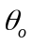稳定，工艺采用改变换热器蒸汽流量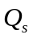来稳定罐内温度。影响的因素有：阀前蒸汽压力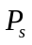，冷物料流量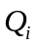和温度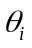，环境温度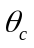等。试问：
(1) 画出温度控制系统的方块图；
(2) 指出该控制系统的被控变量、操作变量、控制过程及扰动；
(3) 若蒸汽阀前压力突然变大时，简述该系统的控制过程。
(4) 如果冷物料的流量突然增大，简述该系统的控制过程。
(5) 该控制系统控制对扰动抑制是否及时有效，如果不及时应采用何种措施。
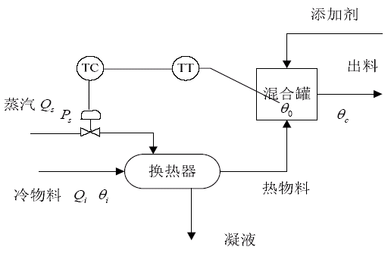
图3-30 加热混合反应工艺流程图

解：1）见书中标准方框图。
- 被控变量：混合罐内物料温度；操作变量：蒸汽流量；扰动变量：阀前蒸汽压力，冷物料流量和温度，环境温度等。
- 若蒸汽阀前压力突然变大时，则蒸汽流量会增大，引起换热器物料出口温度增大，并导致混合罐内物料温度增大；此时温度控制器检测到该温度的变化，调节蒸汽流量调节阀开度降低，使混合罐内温度能回到原设定值附近。
- 如果冷物料的流量突然增大，则会引起换热器物料出口温度降低，并导致混合罐内物料温度降低；此时温度控制器检测到该温度的变化，调节蒸汽流量调节阀开度升高，使混合罐内温度能回到原设定值附近。
- 由于上述干扰导致混合罐温度变化的时间常数较长，因而该控制系统对干扰的抑制作用不是很及时。可以采取前馈或串级的方式来对该控制系统进行改进，以实现对干扰的及时抑制。

- 习题
- 如图所示的氨冷器，用液氨冷却铜液，要求出口铜液温度恒定。为保证氨冷器内有一定的汽化空间，避免液氨带入冰机造成事故，采用温度――液位串级控制。
  - 此串级控制系统的主副被控变量各是什么？
  - 试设计一温度—－液位串级控制系统完成该控制方案；
  - 试画出温度――液位串级控制系统的方块图；
  - 确定气动调节阀的气开气关形式，并说明原因；
  - 确定主副调节器的正反作用，并说明原因。
  - 如果由于扰动的影响，使得液氨流量突然增大，试描述该控制方案的工作过程。
  - 如果由于扰动的影响，使得铜液出口温度突然升高，试描述该控制方案的工作过程。
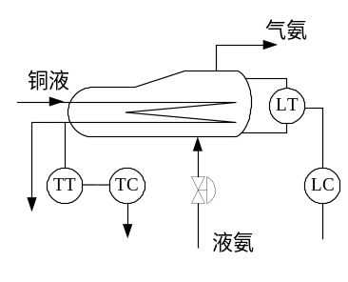
解：a)主被控变量为铜液出口温度；副被控变量为氨冷器内液位。
b)。
C)参见串级控制标准方框图。
D)由于要保证氨冷器内有一定气化空间，所以液氨流量调节阀应选择其气开阀，在无气状态下应关闭。
E）由于液氨流量调节阀为气开阀，且液氨流量越大，氨冷器内液位越高，所以液位控制器应选择反作用控制器，保证副回路闭环负反馈。
对主环温度控制器而言，由于液氨液位越高，温度越低，所以温度控制器应选择正作用控制器。
F）如果由于扰动的影响，使得液氨流量突然增大，此时氨冷器液位会升高，液位控制器为反作用控制器，控制器输出会降低，而液氨流量调节阀为气开阀，所以液位流量会降低，从而达到抑制液位流量干扰的目的，该干扰可在副回路直接加以抑制，不至于影响铜液出口温度。
G）如果由于扰动的影响，使得铜液出口温度突然升高，此时温度控制器为正作用控制器，温度控制器输出会增大，将氨冷器液位设定值提高。而副环液位控制器为反作用控制器，设定值越高，控制器输出也增大，而液氨流量调节阀为气开阀，所以液氨流量会增大，氨冷器液位会增大，加大气化效果，达到降低铜液温度的目的。
- 甲烷转化反应中，为了保证甲烷的转化率，就必须保持天然气、蒸汽和空气之间成一定比值（1：3：1.4）且当蒸汽和天然气的比值低于2.9，空气和天然气的比值高于1.5时报警。设计如图所示的控制及报警系统。由电动III型比值器构成比值控制系统，用差压法测流量，未经开方运算。蒸汽流量的最大值GSMAX=31100M3/h；天然气流量的最大值GNMAX=11000M3/h；空气流量的最大值GAMAX=14000M3/h。试求比值器的比值系数K1和K2，以及高限信号和低限信号器的设定值。
F₁
水蒸气
转化炉
天然气
F₂
F₃ 空气
（题4图）
÷
÷
HS
HA
LA
LS
FT
FT
FT
FC
FC
FC
K₁
K₂
解：由于无开方，所以